SENSORIZATION (SEN)
Sensorization se encarga de recoger información de las ruedas y transmitirlas por CAN al resto del coche.
Contents
Checklist for PCBs 0
Hardware 1
Components 1
Cabling 2
Tacómetro – Sensor movimiento ruedas 3
IMU – Inertial Measurement Unit 4
Alimentación 4
CAN 5
Entradas digitales y analógicas 5
Microcontrolador – PIC18F26 (K23, Q84) 6
Software 8
Módulos 9
Mensajes CAN 9
PCB 10
SEN_v02 10
SEN_v03 2
SEN_v04 3

Hardware

Components
Reluctors (Transductor de reluctancia variable):
New small to use, choose from these:
MP37TA00 - 46€ - M12 x 32mm largo
﻿﻿https://es.rs-online.com/web/p/sensores-de-control-de-movimiento/9055298/
RS-PRO 304-166 - 51€ - 6.25 diam x 22 mm largo
https://es.rs-online.com/web/p/sensores-de-control-de-movimiento/0304166/
3015A – 100€ - 2.36 diam mayor x 20 mm largo – 28g
https://es.rs-online.com/web/p/sensores-de-control-de-movimiento/2132725/﻿

Big, in reserve: TM-HAADA
Datasheet: https://www.mouser.es/datasheet/2/187/Honeywell_TM_Series_DSL-1168391.pdf,
https://www.mouser.es/ProductDetail/Honeywell/TM-HAADA
M18 thread, GX16 connector
Small, to use: 3030AN M16
M16 thread, MS3106 connector.
Datasheet: https://www.mouser.es/datasheet/2/187/005876-1-EN-1846189.pdf
https://www.mouser.es/ProductDetail/Honeywell/3030AN?qs=fnYUjNMxfVAJAJ3FIK76Kg%3D%3D
https://es.rs-online.com/web/p/sensores-de-control-de-movimiento/8228398
Search:
https://es.rs-online.com/web/c/automatizacion-y-control-de-procesos/sensores-industriales/sensores-de-control-de-movimiento/

Cabling
From up right to up left – 1 to 6
From low right to low left – 7 to 12

Pin1 – 5V connection from buck.
Pin2 – Rel -, ORANGE CABLE
Pin3 – Rel +, BROWN CABLE
Pin4 – Analog input 2
Pin5 – Analog input 1
Pin6 – Analog input 0
Pin7 – GND - CABLE BROWN-BLUE thicker.
Pin8 - Digital input 0
Pin9 - Digital input 1
Pin10 – CANH – GREEN CABLE
Pin11 – CANL – BLUE CABLE
Pin12 – 12V_IN – brown cable
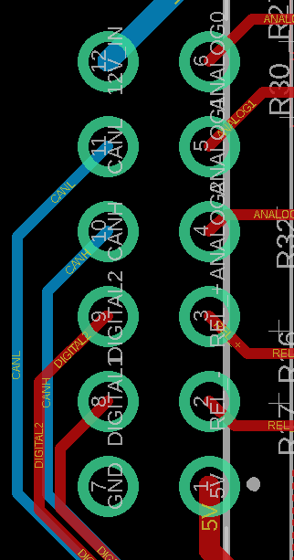

Tacómetro – Sensor movimiento ruedas
Incluye un sensor de movimiento basado en una rueda fónica con un reluctor, que incluye un imán y una bobina, de manera que cuando se acerca un material ferromagnético (acero), como los dientes de la rueda fónica, genera una onda sinusoidal cuya frecuencia e intensidad varía con la velocidad del coche. Es un sensor muy fiable, resiste el calor y la suciedad, y no requiere contacto ni alimentación, pero a bajas velocidades no puede detectar el movimiento de las ruedas ya que la señal tiene una intensidad proporcional a la velocidad. Es como un transformador con frecuencias muy bajas. La transformación de la señal sinusoidal en una digital se realiza en la pcb de SEN con un MAX9924 (MAX9926) o LM1815. También hay reluctores que la llevan incorporada, con 3 cables (V+, GND, SIGNAL).
La alternativa sería un sensor Hall, más sencillo de utilizar al generar una señal digital, y que siempre detecta la presencia del diente, pero más sensible a la separación entre sensor y rueda fónica, interferencia electromagnética, temperatura, y que requiere alimentación, filtrado de la señal (parpadeos rápidos etc), y suelen ser más caros.
El microcontrolador PIC18 (F26K83) se encarga de contar las señales digitales resultantes, que generan interrupciones, y calcula la frecuencia y velocidad.
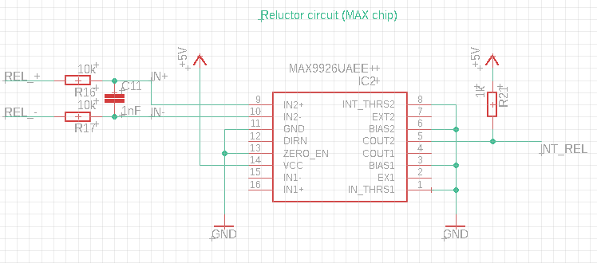

IMU – Inertial Measurement Unit
El IMU mide la aceleración, rotación, y el campo magnético en la placa en 3 ejes. En total serían 9 valores. Se conecta con el microcontrolador, que ya se encarga de gestionar los datos y pasarlos a CAN. Como el micro funciona a 5V y el IMU a 3.3V es necesario el “level shifter”, que transmite señales en ambas direcciones cambiando su voltaje.
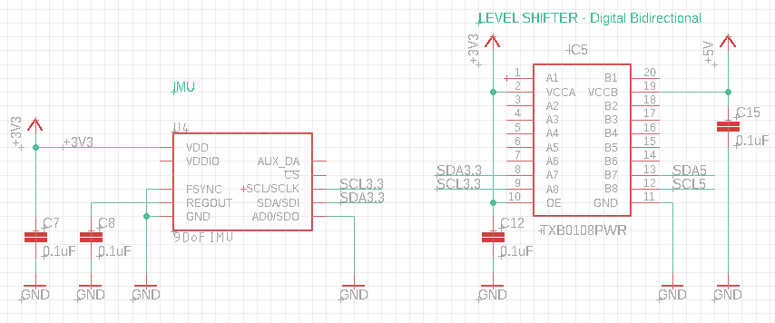

Alimentación
Para la alimentación se ha utilizado un convertidor Buck de 12V a 5V, estándar en varias placas del coche, pero se piensa reducir su tamaño o utilizar un regulador lineal, porque la placa consume muy poca energía.
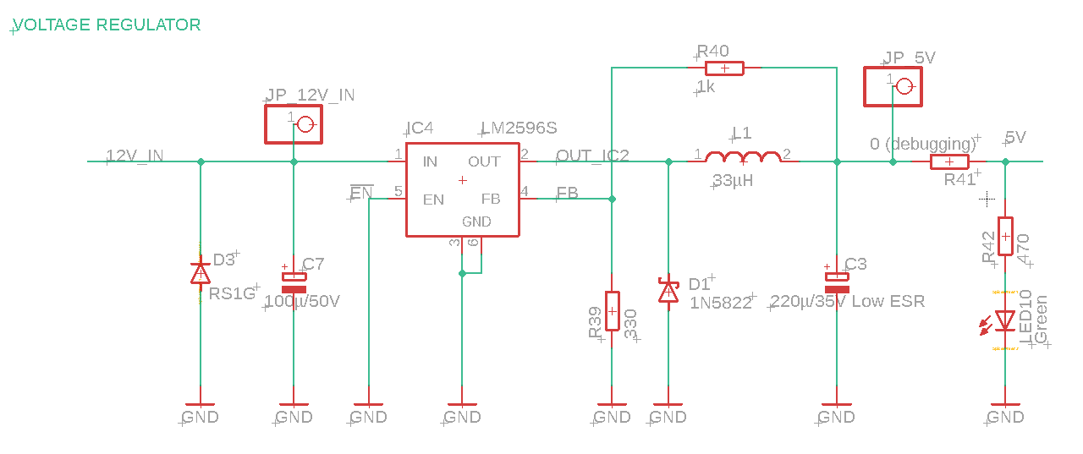

CAN
El microcontrolador genera las señales digitales (5V) con los bits de CAN, y se utiliza un driver can, que genera los pares de señales con los voltajes correctos cumpliendo la especificación CAN.
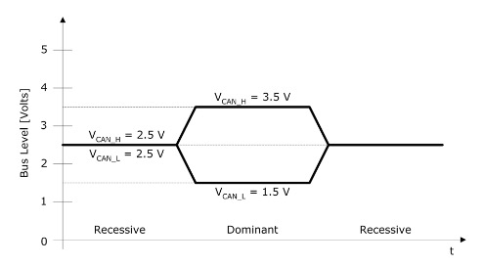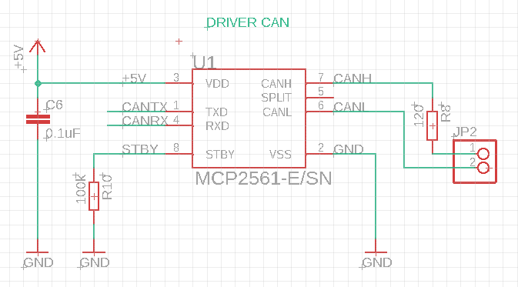

Entradas digitales y analógicas
La placa también dispone de entradas para varios usos futuros. Las 2 entradas digitales están optoacopladas, y las 3 entradas analógicas simplemente tienen un filtro paso bajo y una resistencia para limitar la corriente, en serie. Las entradas digitales se conectan con entradas de interrupción del micro, y las analógicas a los convertidores de analógico a digital ADC. Dependiendo del voltaje de las señales se deben ajustar las resistencias. Por ejemplo: el optoacoplador soporta como máximo 50mA en la entrada, por lo que una señal de 5V necesita una resistencia de 100ohm en serie, como mínimo (realmente habría que tener en cuenta la caída en el diodo: R = (V-V_F)/I_max = (5-1.18)/50e-3 = 76.4ohm, pero al ignorarlo hay un margen de seguridad de 1.18V). Cuidado con aplicar la tensión en sentido inverso (max 6V en el VOS617AT).
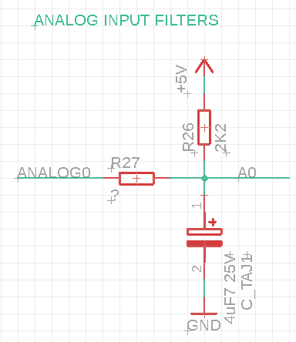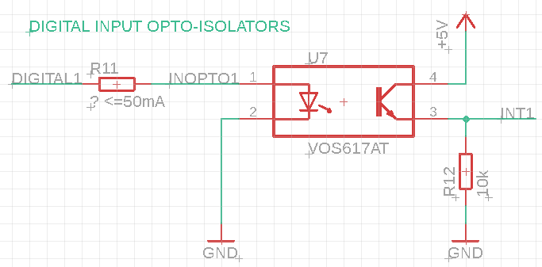

Microcontrolador – PIC18F26 (K23, Q84)
Datasheet: https://ww1.microchip.com/downloads/en/DeviceDoc/39564c.pdf
El microcontrolador se programa con el programador Pickit 4, el software MPLAB X IDE (v5.45 en 2021/10), utilizando el plugin MCC (que añade una interfaz gráfica para configurar los PIC y autogenera el código) y el compilador XC8, en C.
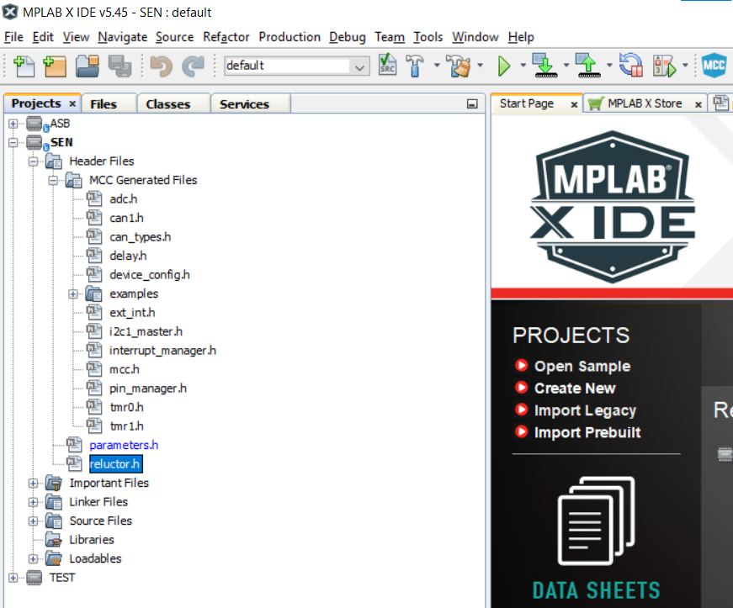
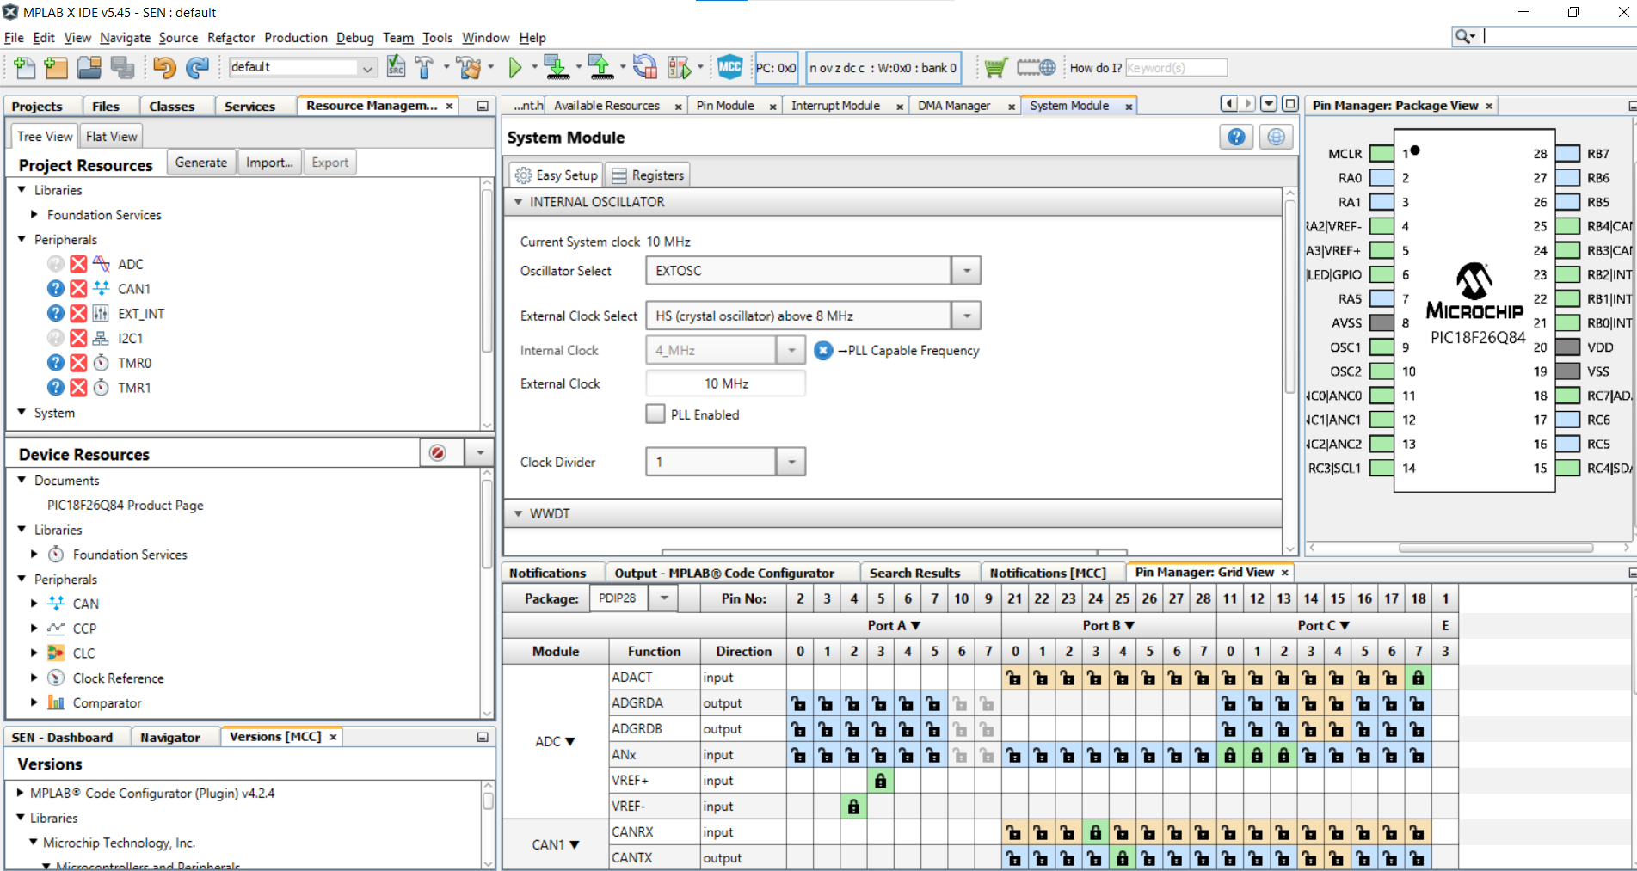

Software
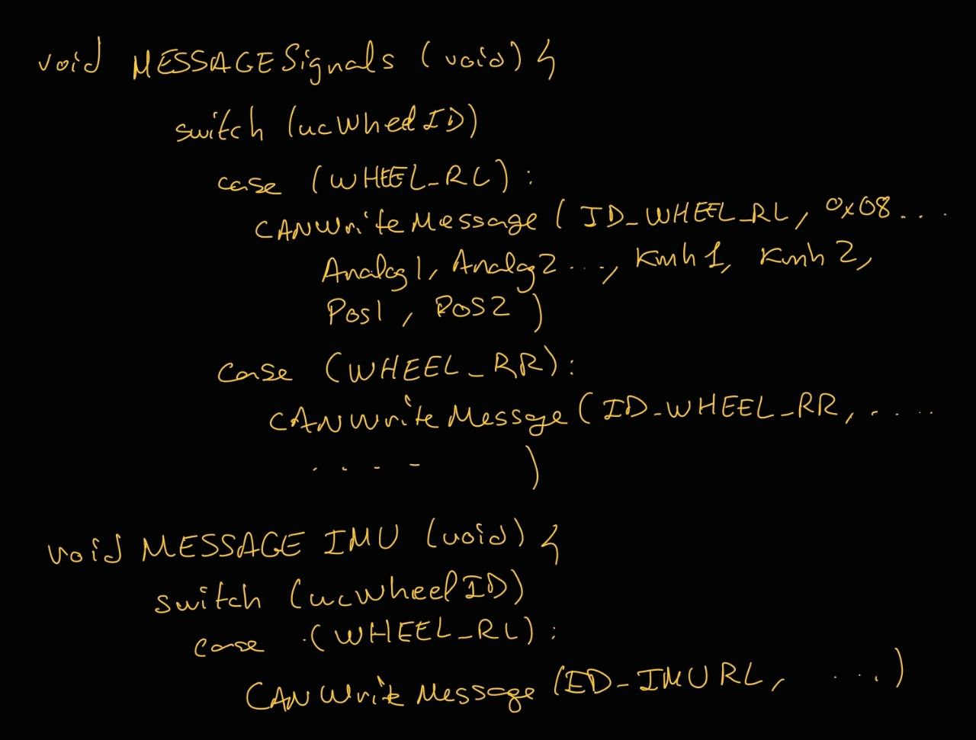
Interrupciones cada 10ms (TMR0) y 100ms (TMR1). Frecuenciómetro cada 100ms.
Ambas tienen callback de 5 veces. A veces se usa el callback para ejecutar funciones y a veces el timer directamente.
Usamos el mensaje de ERROR como heartbit de sen. Se envía cada 1-10 segundos para decir que todo ok o hay algún fallo. Si no se envía consideramos error.
La función CANWriteMessage se ejecuta cada 100ms de acuerdo al timer TMR1.
Falta solucionar timer correcto. El tiempo salía distinto.
Enviar vueltas y posición o directamente conteo de dientes?
Position error, 1 id con 8 bytes para errores.
Mensaje entrada que las ruedas tienen que leer, para resetear posición, valores imu, frecuencia, etc.

Ejecutar en el main principal e Inicializar las variables y la funcion messages.h y messages.c. código de función en .c. variables en ambas.
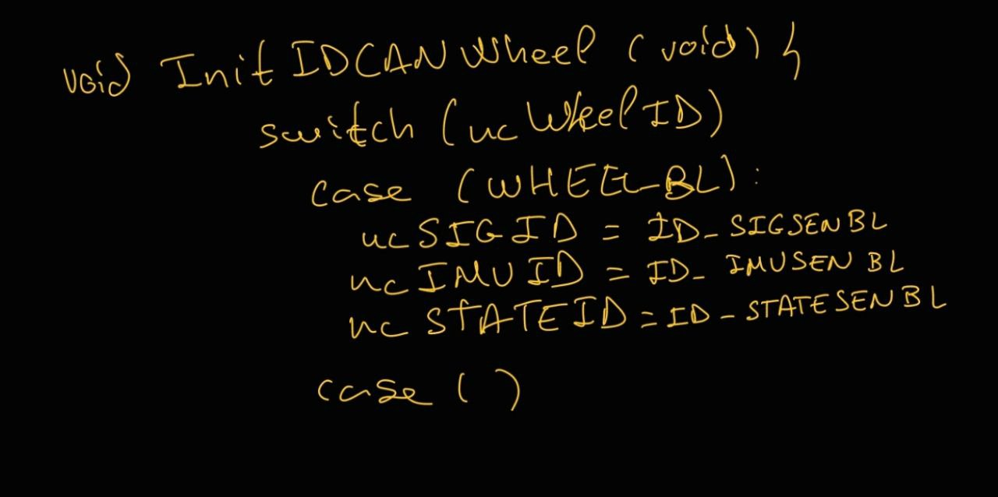

Módulos
- CAN
- 2 entradas digitales GPIO
- 1 salida digital GPIO para LED.
- 3 entradas ADC
- I2C para el IMU (SDA SCL)
- Timers (interrupciones del chip que se ejecutan solas cada x tiempo). Para contar dientes reluctor.
- Interrupciones externas: reluctor y 2 entradas digitales optoacopladas.

Mensajes CAN
Considerar BOSCH ABS M5 can para comunicar directamente con la Haltech.

4 ruedas con 4 id distintos.
Entradas: mensaje para tarar sensores, mensaje de configuración (cambiar frecuencia de envío, devuelve solo acc, modificar parameters etc..)
Salidas: Acelerómetro (3 bytes, 3 ejes), giroscopio (3 bytes, 3 ejes), velocidad ruedas del reluctor (0-120 km/h, 0-33.3m/s, 0-20Hz, 0-1200 rpm, en km/h ocupa 1 byte), Magnetómetro (2 ejes), Analog 0, Analog 1, Analog 2, Digital 1, Digital 2
1 id mensaje error
MENSAJE IMU (8 bytes): Accel (3) + Giroscopio (3) + Magnet (2)
ANALOG (3byte) + DIGITAL (1byte) + REL (1-4byte)

MENSAJES DE SALIDA QUE PROPORCIONA SEN:
MESSAGE | DATA[0] | DATA[1] | DATA[2] | DATA[3] | DATA[4] | DATA[5] | DATA[6] | DATA[7]
IMU | Accel x | Accel y | Accel z | Giro x | Giro y | Giro z | Mag x | Mag y
IO | Analog 1 | Analog 2 | Analog 3 | Digitals | Rel 1 | Rel 2 | Rel 3 | Rel 4
STATUS | Hearthb | Errors

PCB
- SENv_00: con chip de reluctor LM1815
- SENv_01: con chip de reluctor MAX9924 (no encontramos)
- SENv_02: con chip de reluctor MAX9926. Igual que el MAX9924 pero doble. Más común
- SENv_03: SENv_02 con resistencia pullup que debería tener el max. Leds del regulador de tensión cambiados, reorganizado.
- SENv_04: Cambio en fuente de alimentación para reducir tamaño. Reguladores lineales. Cambiamos a empaquetado 0603? GND, 12V, 5V, y 3.3V tienen un header. Pequeñas mejoras. Queda comprobar si CAN está bien. Intentar poner conector en el medio. Se quita IMU y se añade amplificador para sensor temperatura de los neumáticos

SEN_v02
A self-designed and manufactured circuit board placed on each wheel, with an IMU sensor, 3 analog inputs, 2 digital inputs, a tachometer (external reluctor sensor), and CAN transceivers to send all the data to the PMC. Uses a PIC18F26K83-I_SS programmable microcontroller, and takes 12VDC.

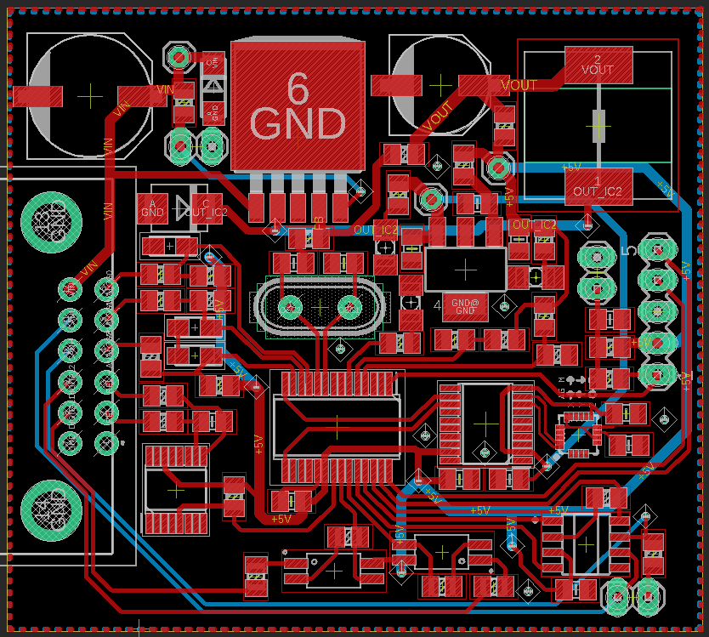

CHARACTERISTICS:
Size: 33.9852 x 50.673 mm.
Type: Plated holes. Substratum: Resin and glass fibres.

PROCESS:
1. Circuit schematic design.
2. Board implementation design.
3. Track and hole manufacture using specialized machine.
4. Hole soldering.
5. Component soldering.
6. Testing.

COMPONENTS:
Component | Specifications | QTY
MA05-1 |  | 2
PINHD-1X1 |  | 6
PINHD-1X2 |  | 2
R-EU_M0805 | 0 | 4
R-EU_R0805 | 0 | 10
C-EUC0805 | 0.1uF | 20
C-EUC0805 | 0.33uF | 1
R-EU_R0805 | 1.6M | 1
R-EU_R0805 | 100k | 2
CPOL-EUG | 100Âµ/50V | 2
R-EU_M0805 | 10k | 4
R-EU_R0805 | 10k | 6
C-EUC0805 | 10uF | 2
R-EU_R0805 | 120 | 2
R-EU_R0805 | 150k | 1
CRYSTALS OSC | NOGND-HC49 - 1MHz | 2
DIODE | SCHOTTKY - 1N5822 | 2
R-EU_R0805 | 1k | 3
C-EUC0805 | 1nF | 2
CPOL-EUF | 220Âµ/35V Low ESR | 2
C-EUC0805 | 22pF | 4
R-EU_R0805 | 2K2 | 6
R-EU_R0805 | 310 | 4
Inductor | 33ÂµH | 2
R-EU_R0805 | 3k | 2
R-EU_R0805 | 470 | 4
R-EU_R0805 | 4k7 | 10
TAJA475K025RNJ | 4uF7 25V | 4
TAJA475K025RNJ | 4uF7 25V | 2
R-EU_R0805 | 7k | 1
ICM-20948 | 9DoF IMU | 2
LED_E | Green | 6
LM1815MX_NOPB | LM1815MX_NOPB | 1
LM2596S | LM2596S | 2
LM2937IMP-3.3 | LM2937IMP-3.3 | 2
MICROCHIP_MCP2561 | MICROCHIP_MCP2561-E-SNMICROCHIP_MCP2561-E-SN_0_0 | 2
MX23A12NF1 | MX23A12NF1 | 2
PINHD-1X2 | ON | 4
PIC18F26K83-I_SS | PIC18F26K83-I_SS | 2
DIODE-DO214AC | RS1G | 2
TXB0108PWR | TXB0108PWR | 2
VOS617AT | VOS617AT | 4

SEN_v03
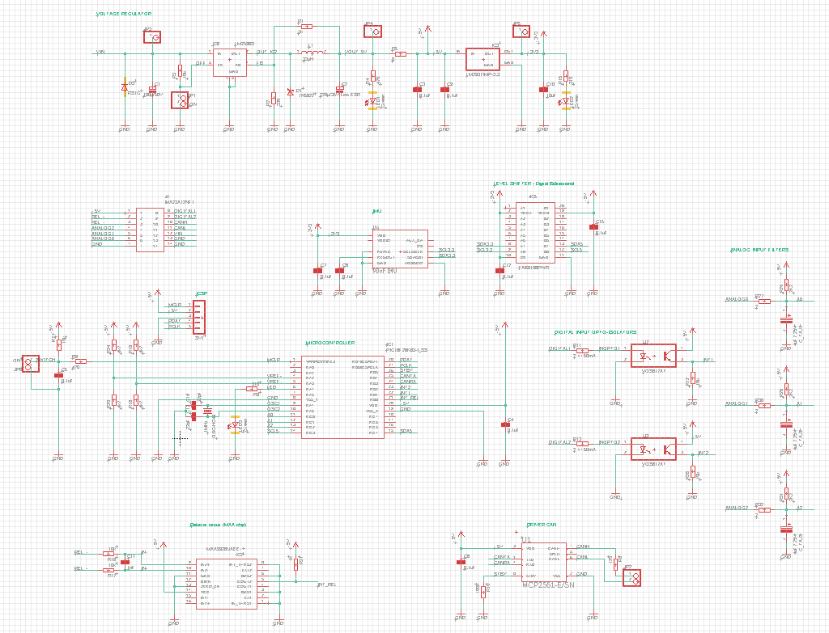
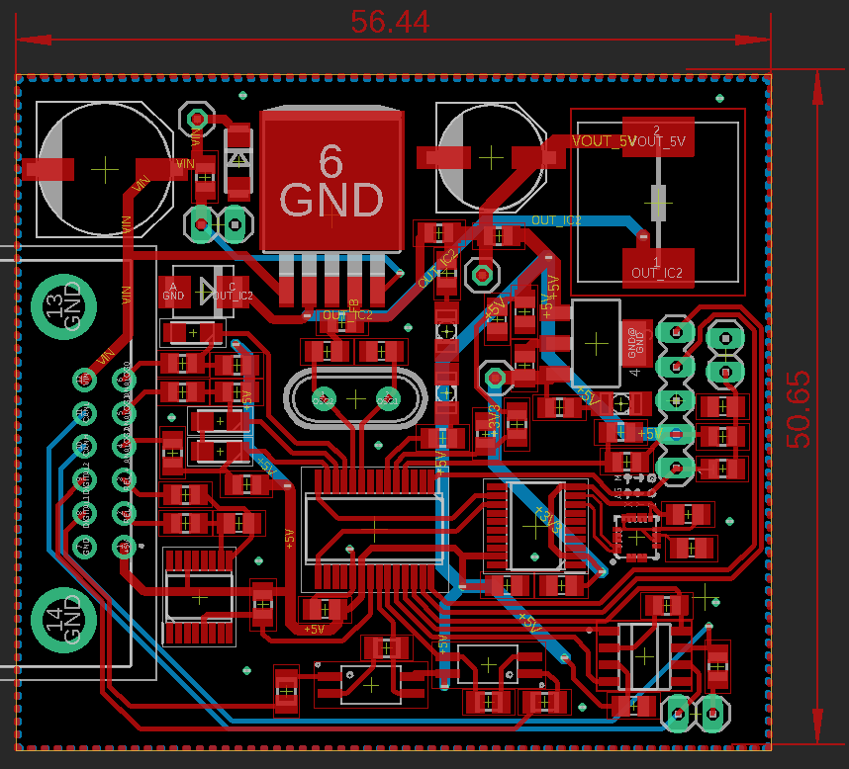
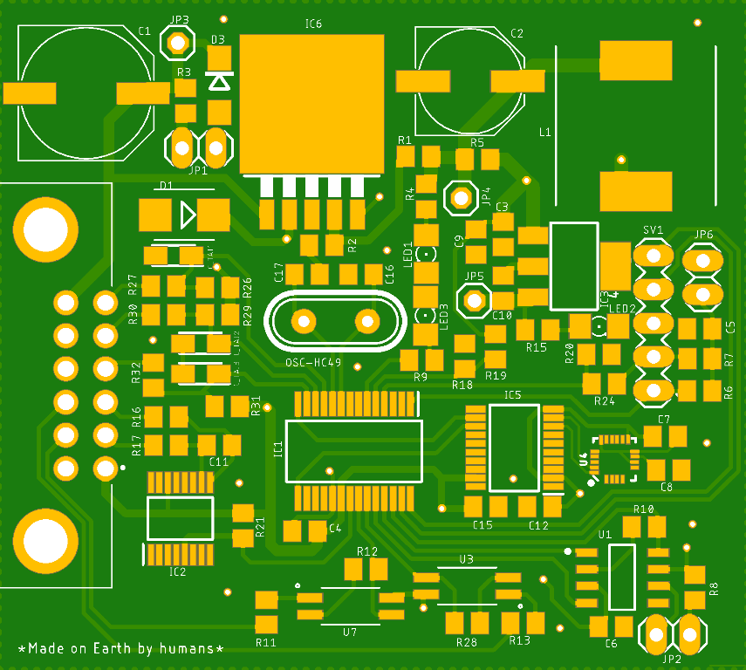
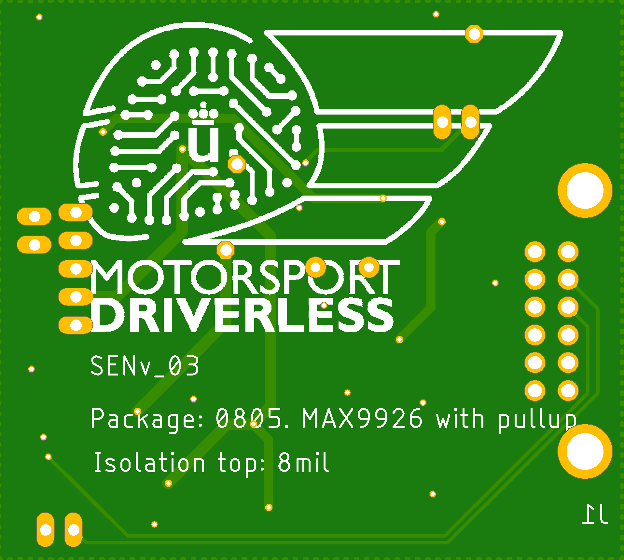

SEN_v04

